Upřesnění zadávacích podmínek č. 1

Zadavatel:
Gymnázium Havířov-Podlesí, příspěvková organizace
Studentská 1198/11, Havířov-Podlesí, 736 01
IČ: 62331582

Mandatář:
DUCK Consulting s.r.o.
Zalužanského 1184, 703 84 Ostrava – Vítkovice
Zastoupen: Ing. Robert Kačer
IČ: 27778061

V Ostravě dne 18. května 2012

Upřesnění zadávacích podmínek č.1

Z pověření shora uvedeného zadavatele na podlimitní veřejnou zakázku s názvem „Vybavení učeben přírodovědných předmětů“ realizované v rámci projektu „Zkvalitnění výuky přírodovědných předmětů na GSH“, číslo projektu: CZ.1.07/1.1.24/01.0012, spolufinancovaného z Operačního programu Vzdělávání pro konkurenceschopnost. Zadávané v zjednodušeném podlimitním řízení realizovaného dle zákona č. 137/2006 Sb., o veřejných zakázkách, ve znění pozdějších předpisů, s vyznačením navrhovaných změn a doplnění způsobených zákonem č. 55/2012 Sb.

Vám sděluje následovné:

Kvalifikovaným pro plnění veřejné zakázky je dodavatel, který mimo jiné kvalifikační požadavky uvedené v zadávací dokumentaci, předloží také čestné prohlášení o své ekonomické a finanční způsobilosti splnit veřejnou zakázku.

S přáním příjemného dne 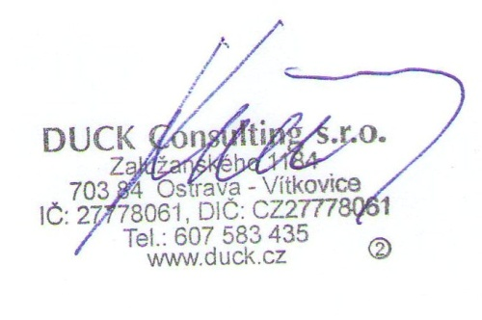 …………………………
Ing. Robert Kačer
DUCK Consulting s.r.o.
mandatář

